Ofício n.º 40/2017
Itatiaia, 10 de Novembro de 2017.

A Vossa Excelência
Secretario de Educação
Rua São José n° 210 - Centro
CEP: 27.580-000 - Itatiaia/RJ

Assunto : Reparos na Escola Padre José Wyrwinski.

Excelentíssimo Senhor Secretario de Educação Amarildo Veiga Ferri, venho por meio deste ofício solicitar alguns reparos na Escola Padre José Wyrwinski, onde foi constatado muitos reparos a serem feitos,tais como:

- Colocação de vidros nas salas de aula, pois em tempos chuvosos, os alunos e o mobiliário da sala de aula ficam molhados;

- No refeitório, uma das janelas encontra- se com o vidro quebrado, causando perigo ás crianças que ali frequentam;

- Na secretaria da escola há uma janela de atendimento que se encontra sem vidro, onde já foi encontrados vestígios de pelos e patas de animais nos equipamentos e moveis, além do perigo da entrada de animal peçonhento.

- Substituição das portas dos sanitários feminino e masculino (Incluindo o banheiro dos cadeirantes).

- Na sala de informática a porta encontra-se danificada, precisando urgentemente de substituição, pois ela não fecha.

- No refeitório necessita de um ventilador, pois o que se encontra no local está quebrado.

- Precisa –se de canecas para uso das crianças no refeitório, pois um aluno fica esperando o outro terminar a merenda para conseguir usar a caneca, pois o número de canecas existentes estão sendo insuficientes.
Não tenho dúvidas que esse possível atendimento será o suficiente para que a escola atinja seu objetivo com mais qualidade.
Diante do exposto, solicito providências por parte da secretaria competente. Solicito, também, resposta em relação ao assunto.
Segue as fotos em anexo

Cordialmente

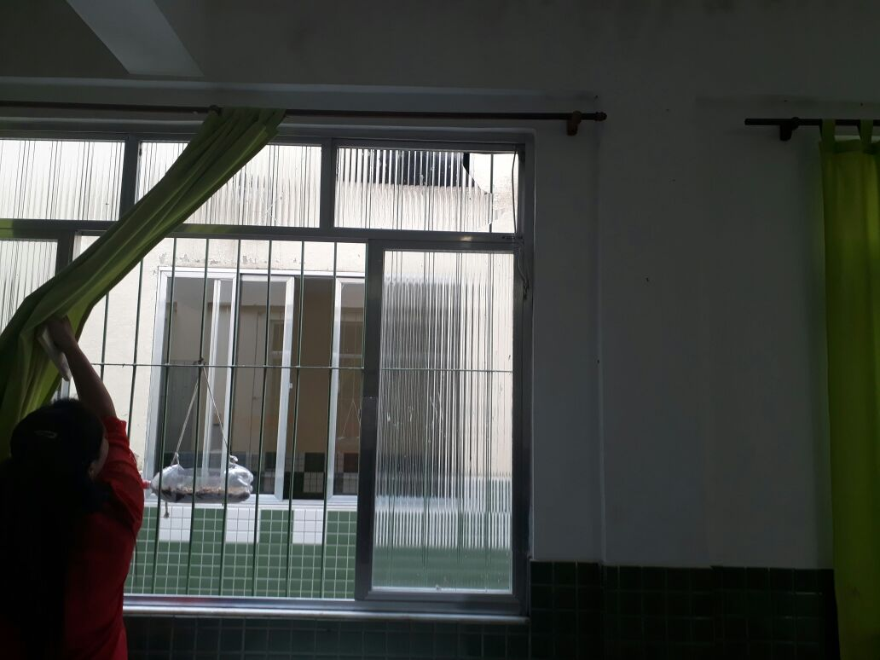Refeitório

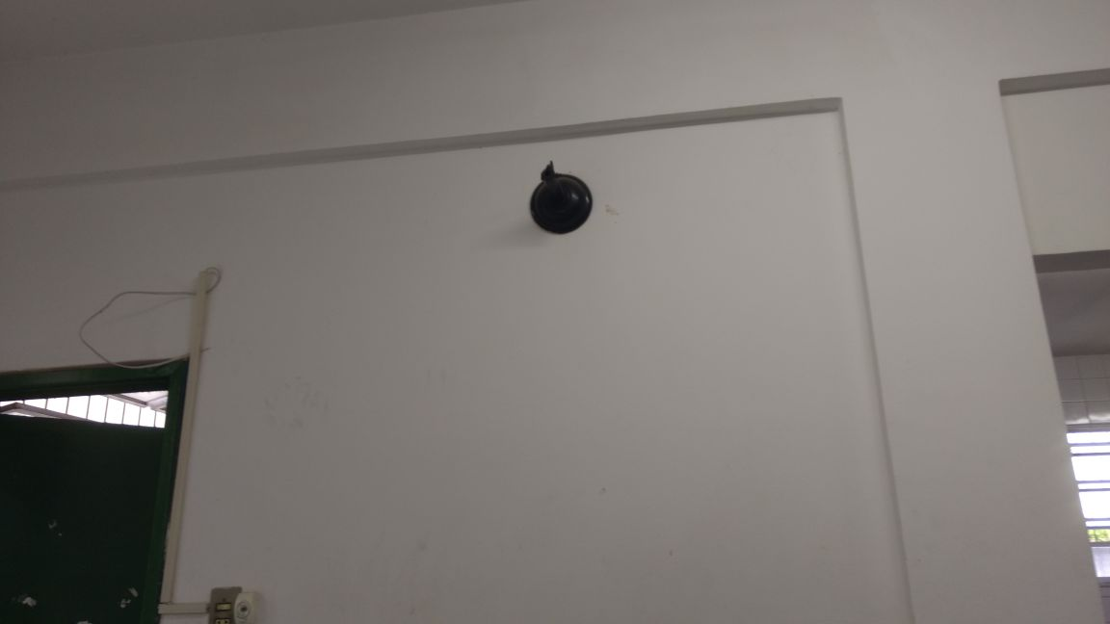

Ventilador no Refeitório
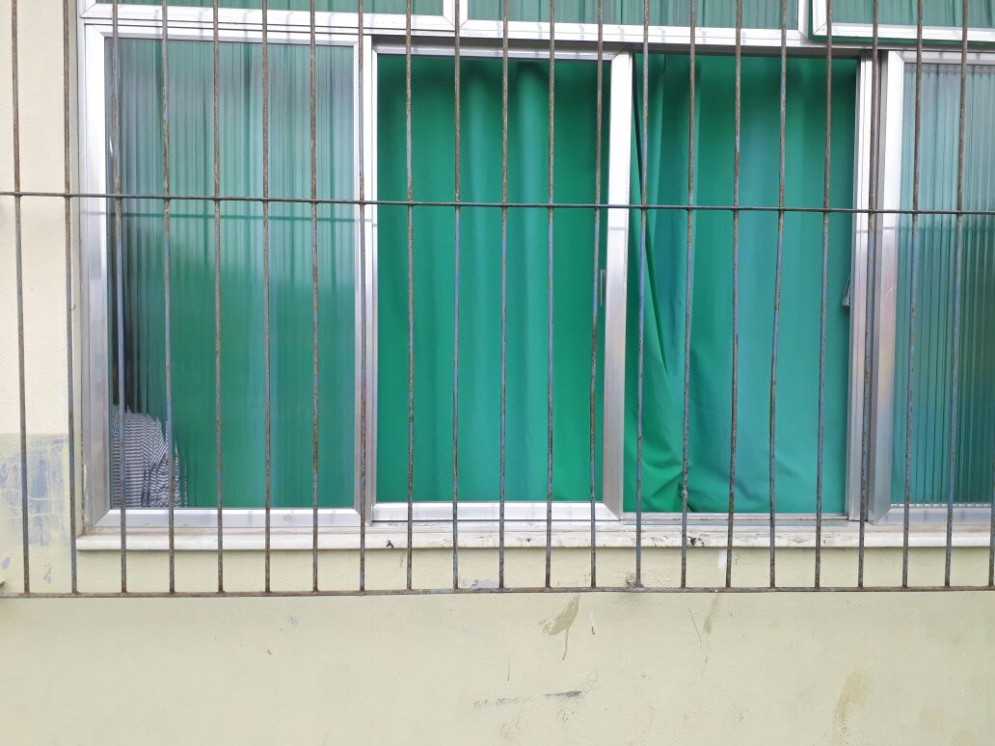
Janela da Sala de aula

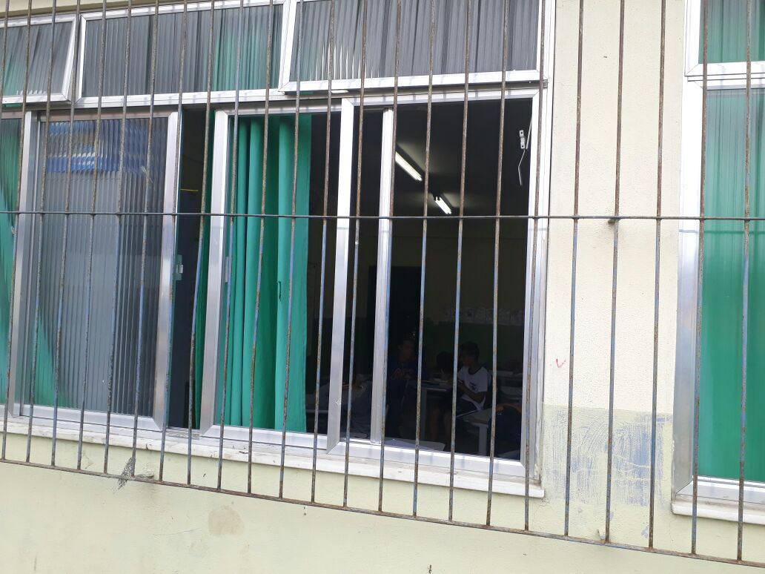
Janela da Sala de Aula

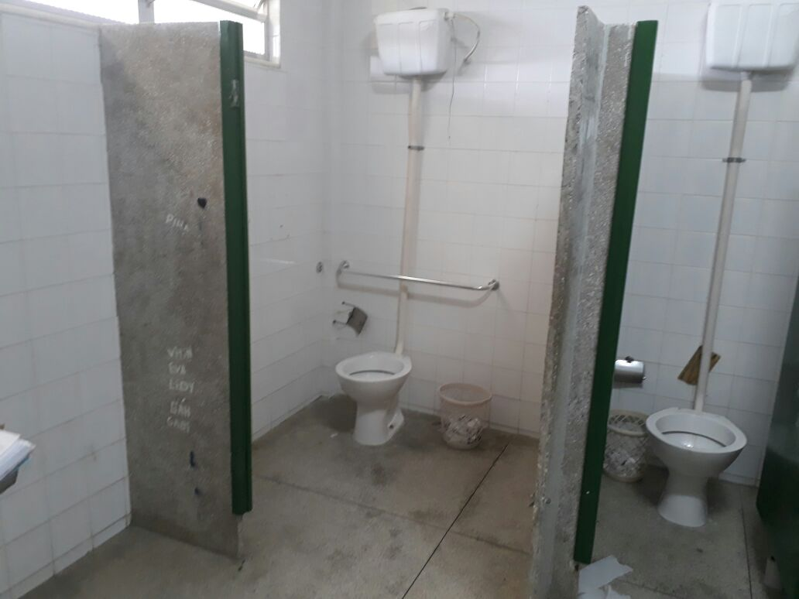
Banheiro Feminino

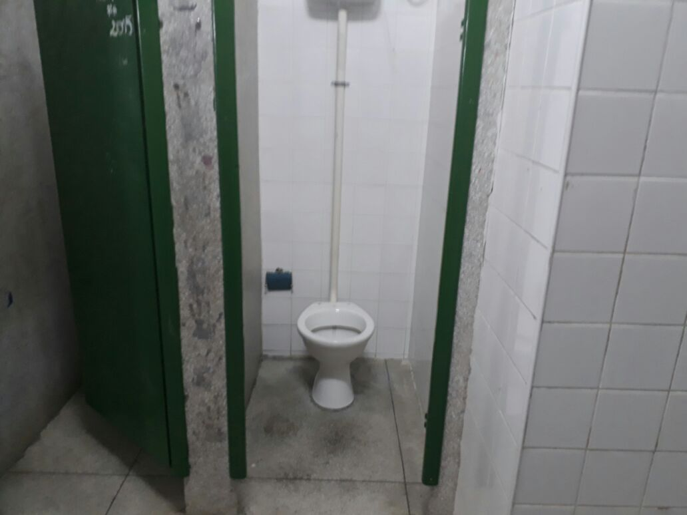
Banheiro Masculino

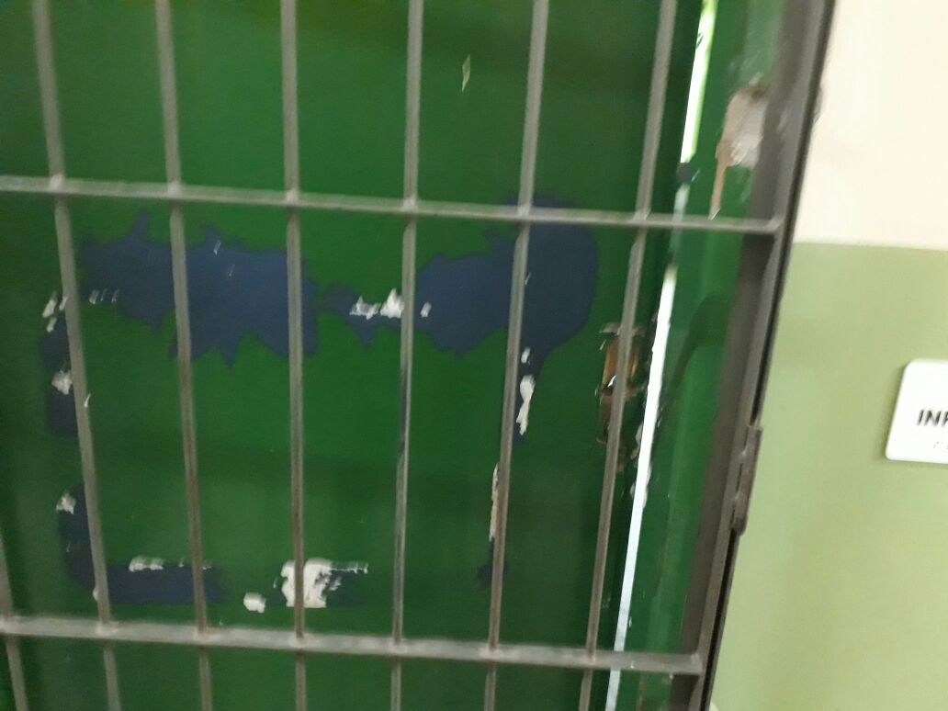

Sala de Informática

JOÃO MARCIO ALBINO SILVA
Vereador
Primeiro Secretário da Câmara Municipal de Itatiaia.
Av. dos Expedicionários, 205- Centro-Itatiaia/RJ-CEP: 27580-000
TEL.: (24) 3352-2245 – Ramal: 222
vereadorjoaomarciocmi@hotmail.com

